|  |  |
| --- | --- |
|  | |
| МИНИСТЕРСТВО НАУКИ И ВЫСШЕГО ОБРАЗОВАНИЯ РОССИЙСКОЙ ФЕДЕРАЦИИ | |
| Федеральное государственное автономное образовательное учреждение высшего образования | |
| **«Дальневосточный федеральный университет» (ДВФУ)** | |
| **Институт математики и компьютерных технологий** | |
| **Департамент информационных и компьютерных систем** | |
| **ОТЧЁТ** | |
| по лабораторной работе №6  «Разработка экранного интерфейса для справочника по языкам программирования» | |
| по дисциплине « Разработка пользовательского интерфейса» | |
| Направление «Прикладная информатика в экономике» | |
|  | |
|  | Выполнил студент группы Б9121–09.03.03пиэ/2  ________________В. Ю. Туровец |
| Проверил старший преподаватель  __________________ Г. Л. Березкина  _______________________________  оценка |
| Г. Владивосток  2023г. | |

**Цель работы**

Разработать экранный интерфейс для справочника по языкам программирования.

**Пример справочника по программированию**

В качестве языка программирования был выбран Python, а в качестве примера справочника сайт metanit.com.

Сайт является перегруженным. На самой странице находится по меньшей мере 4 билборда с рекламой, каждый из которых ещё и движется. Информация о социальных сетях дублируется внутри статьи (ниже даты), внизу страницы и в заголовке рядом с поиском. Сайт использует тени и градиенты просто так что тоже нагружает восприятие. В сайте используются разные иконки: иконки папок в качестве глав, иконки социальных сетей, иконка поиска. На сайте присутствует ненужный выбор языка, который куда удобнее вставить на главную страницу или боковое меню, ведь пользователь едва-ли захочет получить информацию по всем возможным языкам программирования, а скорее просто будет смотреть информацию по одному конкретному языку. Нет нумерации подглав, а также заголовки 2 и 3 уровней выглядят слишком схоже, не выделяясь расстоянием от границы сайта.

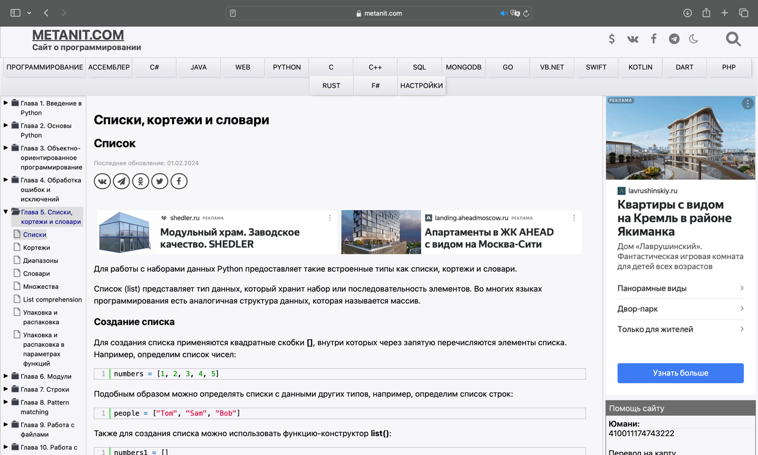

Рисунок 1 – Страница metanit

**Результат**

Была убрана реклама. Были убраны упоминания социальных сетей. Была убрана информация о разных языках программирования и помещена в боковое меню по кнопке. Иконка поиска была уменьшена и подобрана под общий стиль. Были добавлены стрелочки для навигации. Название сайта было написано строчными буквами и более тусклым шрифтом. Главы и подглавы были пронумерованы. Тема была заменена на тёмно-синюю. Были добавлены кнопки копирования кода для более удобной работы с ним.

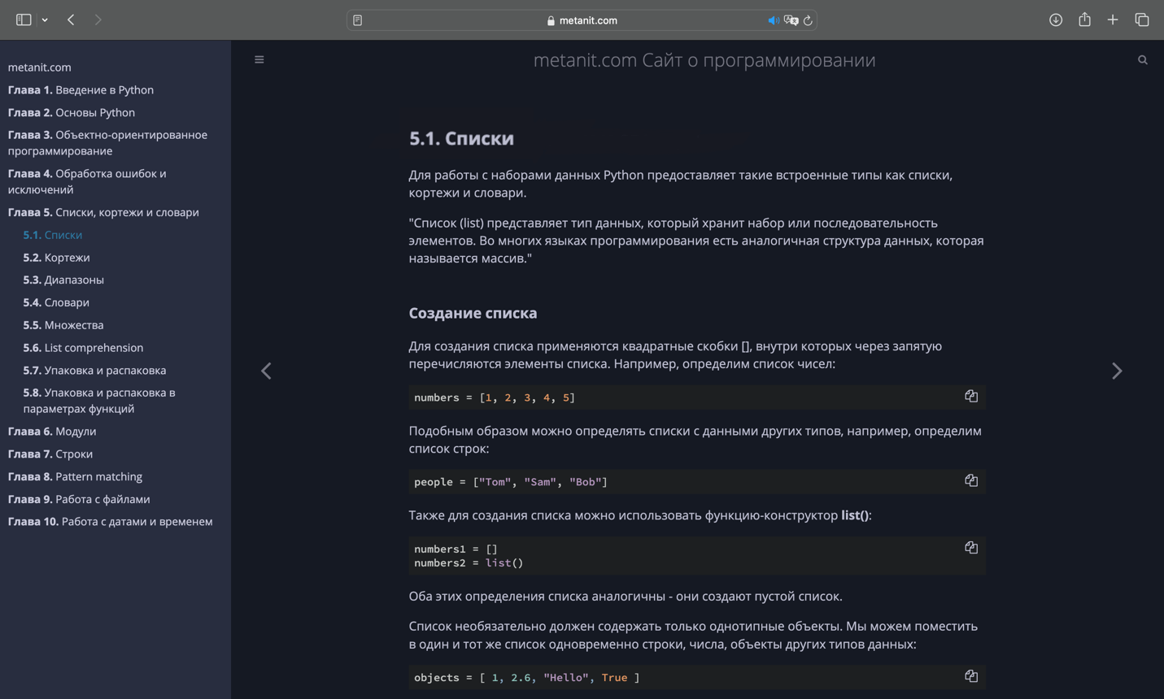

Рисунок 2 – Переработанная страница metanit

Для того чтобы сайт выглядел аутентично шапка с адресом сайта и интерфейсом браузера были вырезаны из скриншота оригинального сайта и вставлены в изменённый дизайн.

**Вывод**

Таким образом взяв за основу уже существующий справочник по языку программирования Python его интерфейс был полностью переработан